1. Која воћка се налази на фотографији испод?
_______________________________________

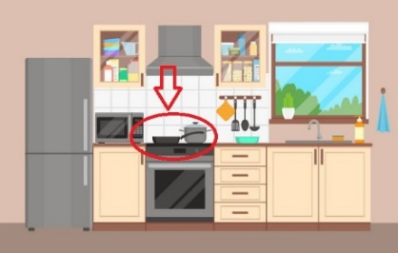
2. На шпорету у кухињи налази се _______.

3. Која од наведених животиња нема слово Њ у свом називу?
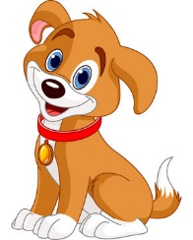
А. Б.

4. „Мама Цеца и њена ћерка Вања су купиле трешње, вишње и тиквице.”- Колико пута се понавља слово Њ у претходној реченици?
А. Два пута Б. Три пута В. Четири пута

5. Пас има ________.

6. У називу ког спорта се налази слово Њ?
А. Одбојка Б. Пливање В. Фудбал

7. Састави реч од задатих слова: о, р, њ, а, к.
______________________________________

8. Назив једне животиње завршава се словом Њ. У питању је:
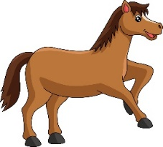
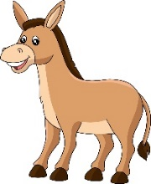
А. Б.
В.

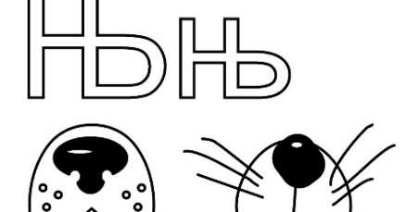
9. На фотографији изнад приказано је:
А. Велико и мало писано слово Њ
Б. Велико и мало штампано слово Њ
В. Велико и мало штампано слово Љ

10. Означи неправилно написане речи:
А. Норка Б. Њорка В. Нива Г. Њива

11. „Немањина нана Мања има имање у Нишу.”-Колико се пута слово Њ појављује у овој реченици?
А. Два пута Б. Три пута В. Пет пута

12. На фотографији изнад приказано је:
__________________________________

13. Означи реч у којој фали слово Њ:
А. Ју_ Б. На_ушио В. _ема

14. Означи градове који почињу словом Њ:
А. Толедо Б. Њујорк В. Копенхаген Г. Њу Делхи

